3.25新龙中一班今日动态
一、来园情况
今天能自主入园的小朋友是：赵翊帆、陆钦瀚、韩凯风、罗恩哲、吕秦川、刘然诺、高翊桐、谢意增、周佳毅、吴 律、曹李安、王启轩、李依恬、楚慕凡、许米诺、黄馨宁、仇思诺、万佳妮、高依诺、赵诺一、杜妍汐、蔡书歆、李雨佳、赵伊凡。今天小朋友们进入教室都能主动打招呼啦，变得越来越有礼貌了哦！
- 户外活动
今天我们在轮胎区开展区域活动，能积极参与户外活动的小朋友是：赵翊帆、陆钦瀚、韩凯风、罗恩哲、吕秦川、刘然诺、高翊桐、谢意增、周佳毅、吴 律、曹李安、王启轩、李依恬、楚慕凡、许米诺、黄馨宁、仇思诺、万佳妮、高依诺、赵诺一、杜妍汐、蔡书歆、李雨佳、赵伊凡。游戏中，有的孩子将轮胎当作障碍物正在进行跳跃性的练习，有的孩子把轮胎当目标正在进行投掷类的游戏练习，还有的孩子发挥自己的想象力和好朋友一起用轮胎搭出了各种各样的图案。轮胎的玩法可真多！在本次活动中，孩子们收获了不仅是快乐，还提高了身体的协调力和平衡性。
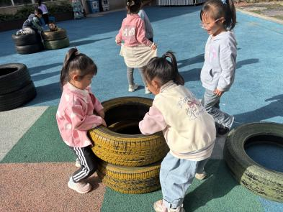 | 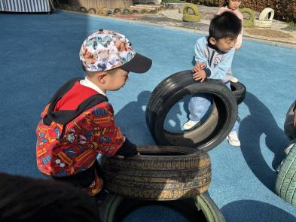 | 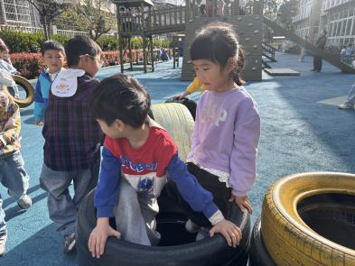
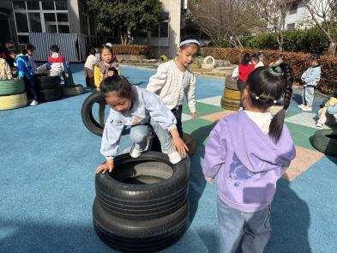 | 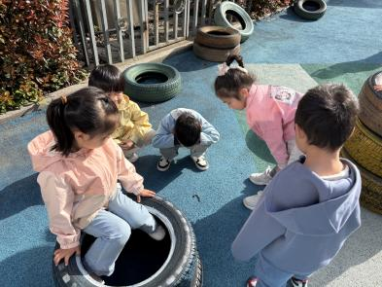 | 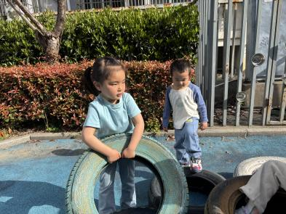
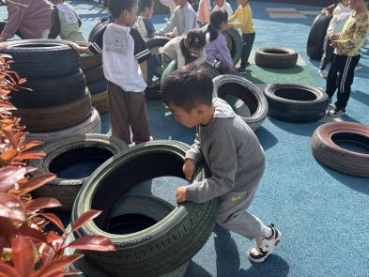 | 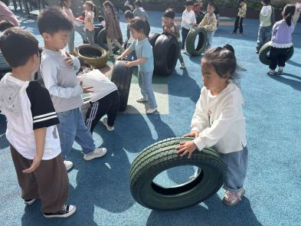 | 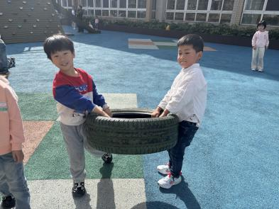

三、集体活动《科学：各种各样的鸟巢》
这是一节知识经验型的科学活动，鸟巢的种类很多，它们的形状不一样、大小不一样、建造的地方不一样，使用的材料不一样，筑造的方法不一样，也有的鸟直接以树洞或岩缝为巢，可谓千奇百怪。不仅如此鸟巢的作用也不尽相同，有的是为伪装，防御敌人侵袭，有的却是为了吸引伙伴，有的是为了孵卵，有的是为了繁殖等。鸟巢与鸟的世界一样丰富多彩，蕴含着许多趣味与知识。
中班的孩子有着很强烈的好奇心和求知欲，愿意探索周围感兴趣的事物，但是他们对事物的关注度不强，获取信息的手段单一，这节活动有利于扩大孩子的知识面，增长对鸟类的兴趣，发展幼儿在以后的学习中主动获取相关知识的能力。
在活动中能对鸟巢感兴趣，积极探索鸟巢的秘密，产生爱鸟、护鸟的情感的小朋友是：赵翊帆、陆钦瀚、韩凯风、罗恩哲、吕秦川、刘然诺、高翊桐、谢意增、周佳毅、吴 律、曹李安、王启轩、李依恬、楚慕凡、许米诺、黄馨宁、仇思诺、万佳妮、高依诺、赵诺一、杜妍汐、蔡书歆、李雨佳、赵伊凡。通过本次活动，孩子们感知到了鸟巢的多样性，了解各种鸟巢的不同建筑材料和建筑方法。

四、区域活动
今天能挂好区域牌进行区域活动的小朋友是：赵翊帆、陆钦瀚、韩凯风、罗恩哲、吕秦川、刘然诺、高翊桐、谢意增、周佳毅、吴 律、曹李安、王启轩、李依恬、楚慕凡、许米诺、黄馨宁、仇思诺、万佳妮、高依诺、赵诺一、杜妍汐、蔡书歆、李雨佳、赵伊凡游戏中，孩子们能自主思考，积极动手，尝试多人合作游戏。

五、请你关注
各位家长大家好：
1.请大家注意好自己家长护卫队的时间点，准时到位！时间：早上7:55-8:25，下午16:25--16:50，到时候放学家长值班还没结束，放完学我们会看孩子，等大家值完班送到门卫，跟值班的人员说一下。
2.这两天温度上升，给孩子的衣服不要穿的过多。
3.来园之前就垫好吸汗巾，带上半杯水。

